Použití programu MS Excel – nástroj Řešitel

Úloha 1
- Vyřešte úlohu bez využití výpočetní techniky.
- Vyřešte úlohu graficky v programu GeoGebra
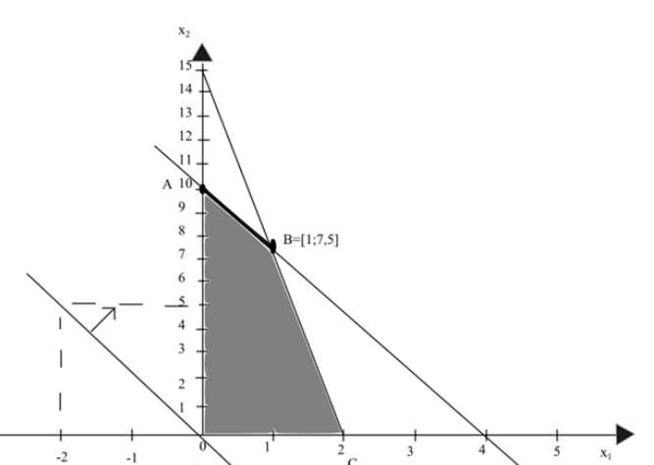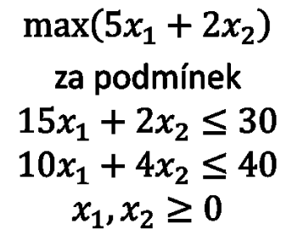

Úloha 2
- Zkuste určit prvního pivota pro Simplexovou metodu.
- Vyřešte úlohu graficky pomocí aplikace GeoGebra
- Použijte program MS Excel a nástroj Řešitel

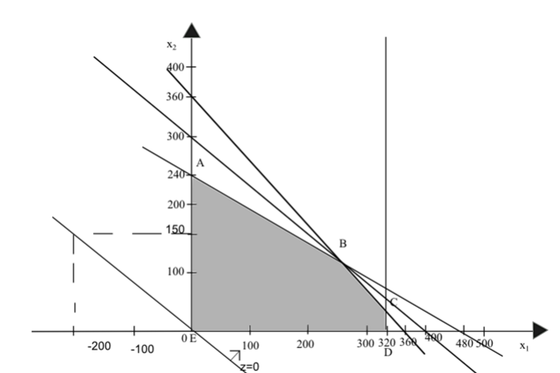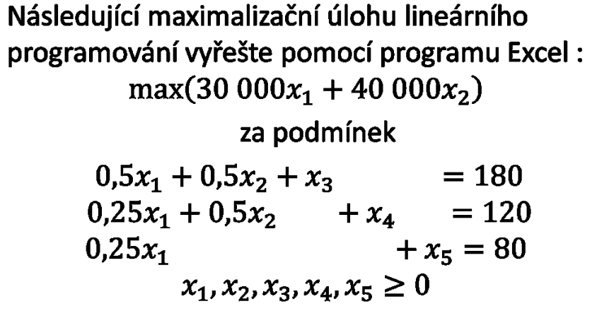

Úloha 3
- Zkuste odhadnout řešení následující úlohy
- Nalezněte on-line Simplexový kalkulátor, který zobrazí krok po kroku
- Vyřešte úlohu a pokuste se porozumět všem krokům řešení
Firma plánuje reklamní kampaň, ve které chce použít inzerci v rádiu, televizi a novinách. Cena jednoho uvedení reklamy v rádiu je 10 000 Kč, cena jednoho uvedení reklamy v televizi je 30 000 Kč a jedno uvedení reklamy (ve formě inzerátu) v novinách stojí 20 000 Kč. Firma má pro reklamní kampaň připraveno 360 000 Kč a tuto částku nelze překročit. Vzhledem k cílové skupině zákazníků chce firma omezit počet uvedení reklamy v televizi na nejvýše pět. Dále firma chce, aby v televizi byla nejvýše čtvrtina z celkového počtu uvedení reklamy ve všech médiích. Počet lidí zasažených reklamou je následující: jedno uvedení reklamy v rádiu slyší 10 000 lidí, jedno uvedení reklamy v televizi vidí 60 000 lidí a jeden inzerát v novinách přečte 30 000 lidí. Reklamy jsou ve všech médiích postupně uváděny v různých krajích, takže firma pro jednoduchost předpokládá, že nikdo není reklamou zasažený vícekrát. Při kolika uvedeních reklamy v rádiu, televizi a novinách firma maximalizuje počet lidí zasažených reklamou (při splnění popsaných omezení)? A jaký tento počet bude? Zformulujte

